06 – Insecure Captcha

Mô tả

Insecure CAPTCHA là lỗ hổng xảy ra khi hệ thống CAPTCHA được triển khai không đúng cách, khiến kẻ tấn công có thể bỏ qua hoặc giả mạo bước xác minh CAPTCHA.

Ví dụ: ứng dụng chỉ kiểm tra CAPTCHA ở phía client hoặc tin tưởng vào một tham số như captcha_passed=true mà không xác minh lại ở phía server.

Hậu quả: kẻ tấn công có thể tự động hóa các hành động như brute force đăng nhập, tạo tài khoản hàng loạt, spam hoặc gửi request tự động.

Nguyên nhân chính: CAPTCHA không được kiểm tra đầy đủ ở phía server, token CAPTCHA có thể tái sử dụng hoặc logic xác thực có thể bị bypass.

Setup reCAPTCHA
B1: Vào đường link được cung cấp
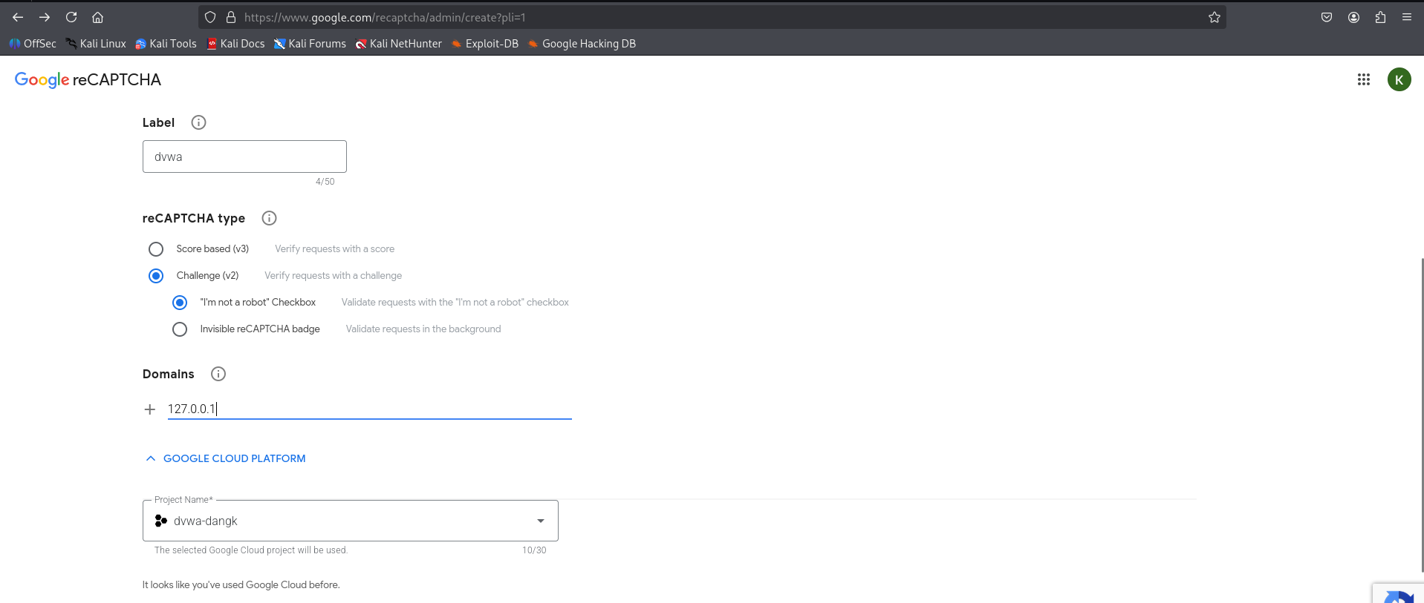
B2: Sau khi xác thực thông tin điền vào bạn sẽ có được mã CAPTCHA sau
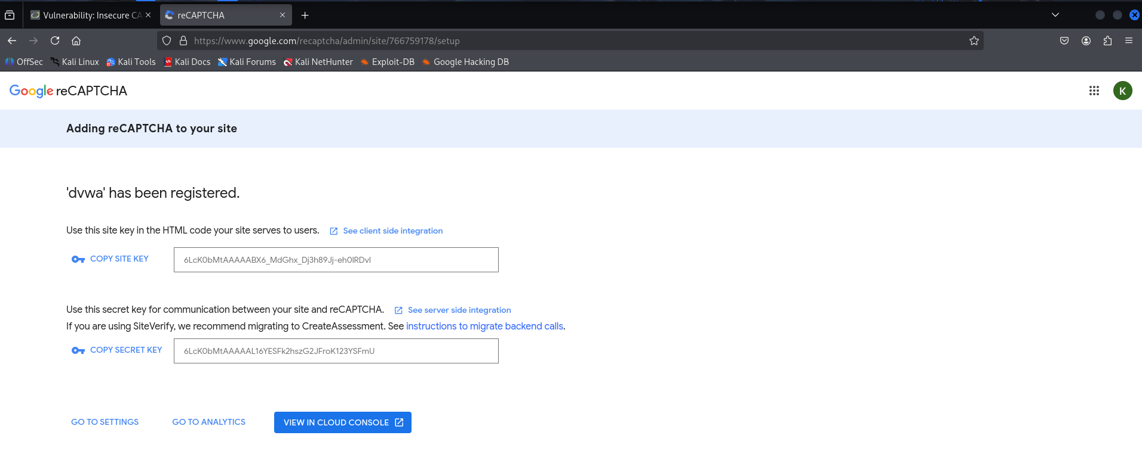
B3: Cấu hình lại file yêu cầu
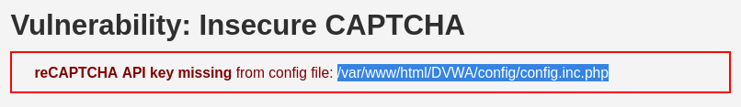
Với “sudo nano /var/www/html/DVWA/config/config.inc.php”
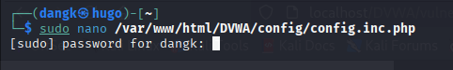

B4: Nhập key private và public tương ứng vào recaptcha_private_key và recaptcha_public_key
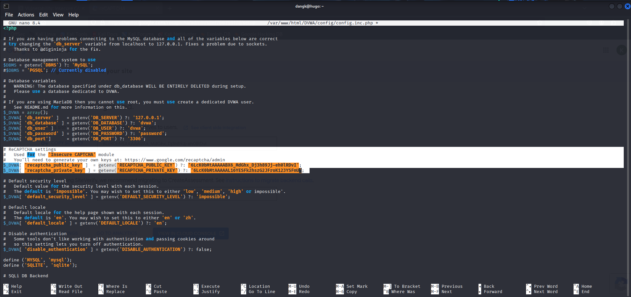
Lưu và đóng : Ctrl + O > Enter > Ctrl + X
Restart lại hệ thống: sudo service apache2 restart
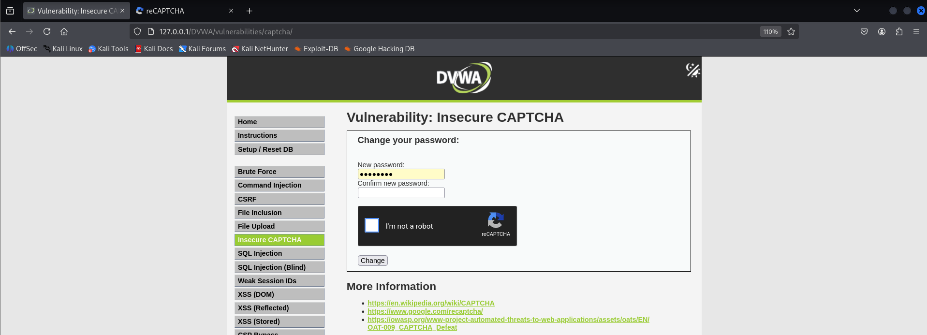

I. Low
<?php

if( isset( $_POST[ 'Change' ] ) && ( $_POST[ 'step' ] == '1' ) ) {
// Hide the CAPTCHA form
$hide_form = true;

// Get input
$pass_new = $_POST[ 'password_new' ];
$pass_conf = $_POST[ 'password_conf' ];

// Check CAPTCHA from 3rd party
$resp = recaptcha_check_answer(
$_DVWA[ 'recaptcha_private_key'],
$_POST['g-recaptcha-response']
);

// Did the CAPTCHA fail?
if( !$resp ) {
// What happens when the CAPTCHA was entered incorrectly
$html .= "<pre><br />The CAPTCHA was incorrect. Please try again.</pre>";
$hide_form = false;
return;
}
else {
// CAPTCHA was correct. Do both new passwords match?
if( $pass_new == $pass_conf ) {
// Show next stage for the user
echo "
<pre><br />You passed the CAPTCHA! Click the button to confirm your changes.<br /></pre>
<form action=\"#\" method=\"POST\">
<input type=\"hidden\" name=\"step\" value=\"2\" />
<input type=\"hidden\" name=\"password_new\" value=\"{$pass_new}\" />
<input type=\"hidden\" name=\"password_conf\" value=\"{$pass_conf}\" />
<input type=\"submit\" name=\"Change\" value=\"Change\" />
</form>";
}
else {
// Both new passwords do not match.
$html .= "<pre>Both passwords must match.</pre>";
$hide_form = false;
}
}
}
if( isset( $_POST[ 'Change' ] ) && ( $_POST[ 'step' ] == '2' ) ) {
// Hide the CAPTCHA form
$hide_form = true;

// Get input
$pass_new = $_POST[ 'password_new' ];
$pass_conf = $_POST[ 'password_conf' ];
// Check to see if both password match
if( $pass_new == $pass_conf ) {
// They do!
$pass_new = ((isset($GLOBALS["___mysqli_ston"]) && is_object($GLOBALS["___mysqli_ston"])) ? mysqli_real_escape_string($GLOBALS["___mysqli_ston"], $pass_new ) : ((trigger_error("[MySQLConverterToo] Fix the mysql_escape_string() call! This code does not work.", E_USER_ERROR)) ? "" : ""));
$pass_new = md5( $pass_new );

// Update database
$insert = "UPDATE `users` SET password = '$pass_new' WHERE user = '" . dvwaCurrentUser() . "';";
$result = mysqli_query($GLOBALS["___mysqli_ston"], $insert ) or die( '<pre>' . ((is_object($GLOBALS["___mysqli_ston"])) ? mysqli_error($GLOBALS["___mysqli_ston"]) : (($___mysqli_res = mysqli_connect_error()) ? $___mysqli_res : false)) . '</pre>' );
// Feedback for the end user
echo "<pre>Password Changed.</pre>";
}
else {
// Issue with the passwords matching
echo "<pre>Passwords did not match.</pre>";
$hide_form = false;
}
((is_null($___mysqli_res = mysqli_close($GLOBALS["___mysqli_ston"]))) ? false : $___mysqli_res);
}
?>

Tôi bắt đầu với đổi mật khẩu mới để thử nghiệm chức năng
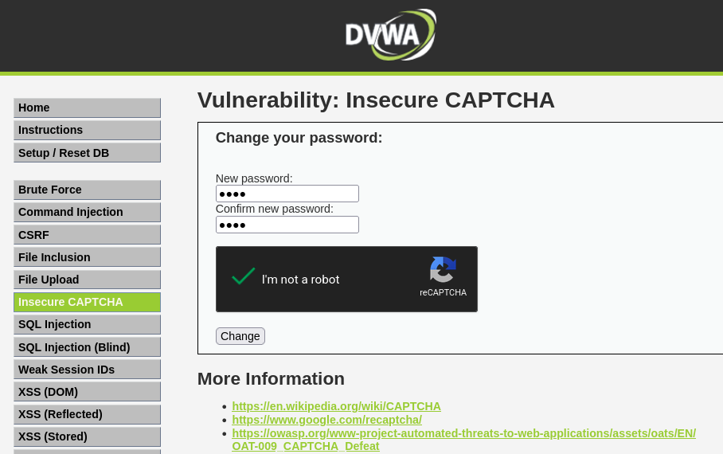
Hệ thống đã xác nhận verify thành công mã CAPTCHA ở biến step = 1
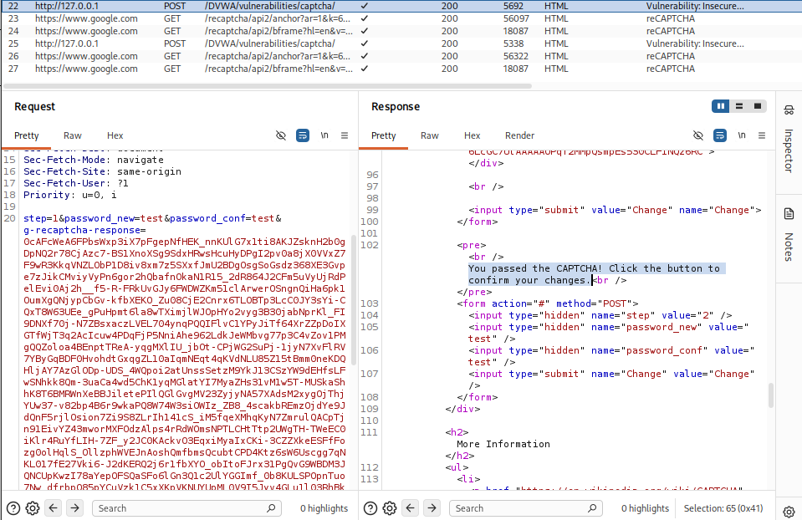
Đã đổi mật khẩu thành công với POST request step = 2
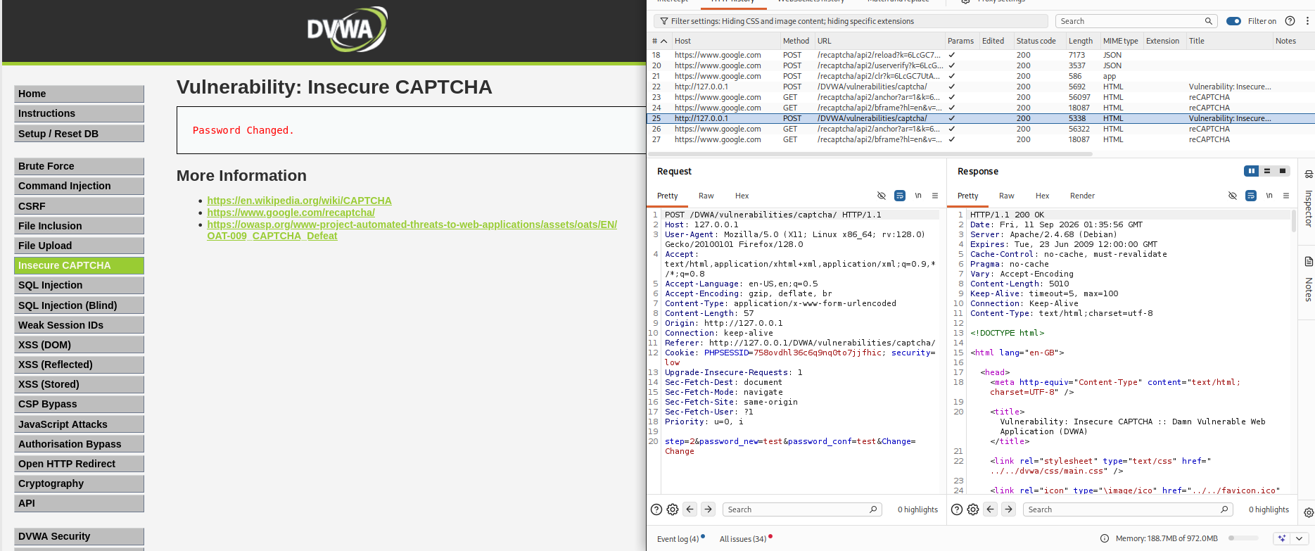

Tận dụng lỗ hổng đã passed bước 1, chuyển qua bước 2 mới đổi mật khẩu. Tôi bắt request step = 2 chuyển sang Repeater để tận dụng lỗ hổng này
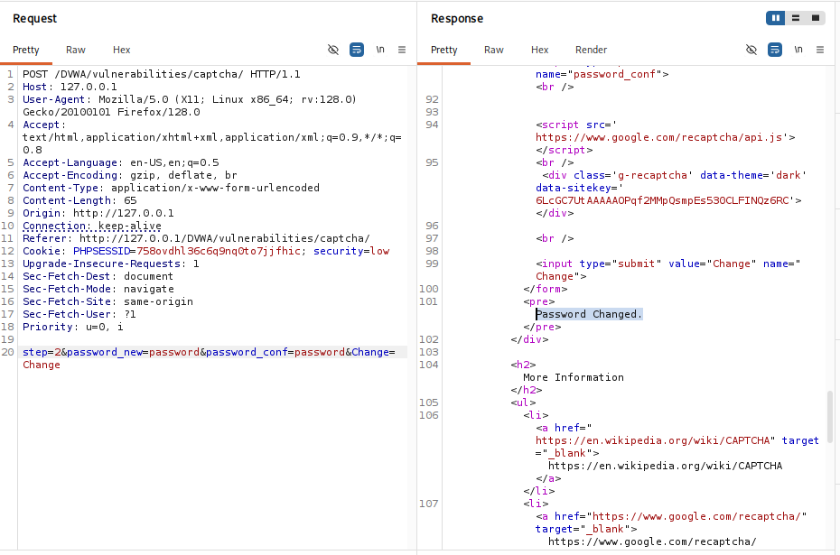
Kết quả là thành công vì chỉ cần xác thực CAPTCHA ở bước 1

II. Medium
<?php

if( isset( $_POST[ 'Change' ] ) && ( $_POST[ 'step' ] == '1' ) ) {
// Hide the CAPTCHA form
$hide_form = true;

// Get input
$pass_new = $_POST[ 'password_new' ];
$pass_conf = $_POST[ 'password_conf' ];

// Check CAPTCHA from 3rd party
$resp = recaptcha_check_answer(
$_DVWA[ 'recaptcha_private_key' ],
$_POST['g-recaptcha-response']
);

// Did the CAPTCHA fail?
if( !$resp ) {
// What happens when the CAPTCHA was entered incorrectly
$html .= "<pre><br />The CAPTCHA was incorrect. Please try again.</pre>";
$hide_form = false;
return;
}
else {
// CAPTCHA was correct. Do both new passwords match?
if( $pass_new == $pass_conf ) {
// Show next stage for the user
echo "
<pre><br />You passed the CAPTCHA! Click the button to confirm your changes.<br /></pre>
<form action=\"#\" method=\"POST\">
<input type=\"hidden\" name=\"step\" value=\"2\" />
<input type=\"hidden\" name=\"password_new\" value=\"{$pass_new}\" />
<input type=\"hidden\" name=\"password_conf\" value=\"{$pass_conf}\" />
<input type=\"hidden\" name=\"passed_captcha\" value=\"true\" />
<input type=\"submit\" name=\"Change\" value=\"Change\" />
</form>";
}
else {
// Both new passwords do not match.
$html .= "<pre>Both passwords must match.</pre>";
$hide_form = false;
}
}
}

if( isset( $_POST[ 'Change' ] ) && ( $_POST[ 'step' ] == '2' ) ) {
// Hide the CAPTCHA form
$hide_form = true;

// Get input
$pass_new = $_POST[ 'password_new' ];
$pass_conf = $_POST[ 'password_conf' ];

// Check to see if they did stage 1
if( !$_POST[ 'passed_captcha' ] ) {
$html .= "<pre><br />You have not passed the CAPTCHA.</pre>";
$hide_form = false;
return;
}

// Check to see if both password match
if( $pass_new == $pass_conf ) {
// They do!
$pass_new = ((isset($GLOBALS["___mysqli_ston"]) && is_object($GLOBALS["___mysqli_ston"])) ? mysqli_real_escape_string($GLOBALS["___mysqli_ston"], $pass_new ) : ((trigger_error("[MySQLConverterToo] Fix the mysql_escape_string() call! This code does not work.", E_USER_ERROR)) ? "" : ""));
$pass_new = md5( $pass_new );

// Update database
$insert = "UPDATE `users` SET password = '$pass_new' WHERE user = '" . dvwaCurrentUser() . "';";
$result = mysqli_query($GLOBALS["___mysqli_ston"], $insert ) or die( '<pre>' . ((is_object($GLOBALS["___mysqli_ston"])) ? mysqli_error($GLOBALS["___mysqli_ston"]) : (($___mysqli_res = mysqli_connect_error()) ? $___mysqli_res : false)) . '</pre>' );

// Feedback for the end user
echo "<pre>Password Changed.</pre>";
}
else {
// Issue with the passwords matching
echo "<pre>Passwords did not match.</pre>";
$hide_form = false;
}

((is_null($___mysqli_res = mysqli_close($GLOBALS["___mysqli_ston"]))) ? false : $___mysqli_res);
}

?>

Tôi tiếp tục đổi mật khẩu và bắt xem gói tin ở level này xử lí như thế nào
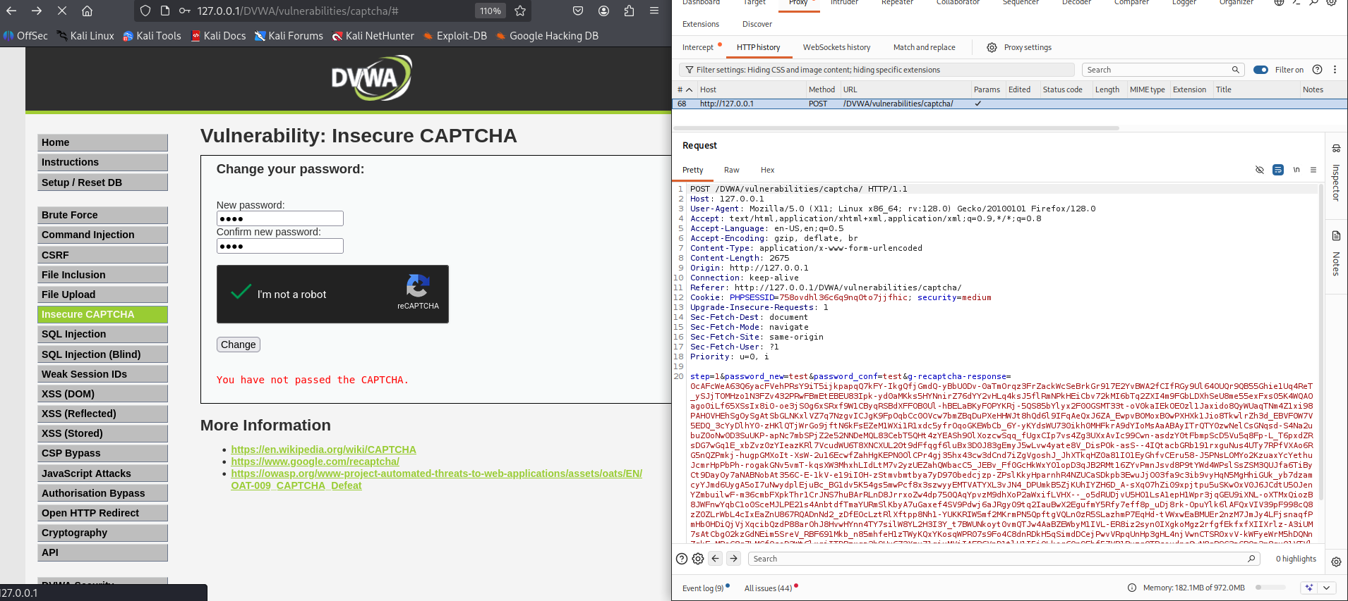
Xem tiếp request step=2 ở đây có thêm parameter là passed_captcha=true.
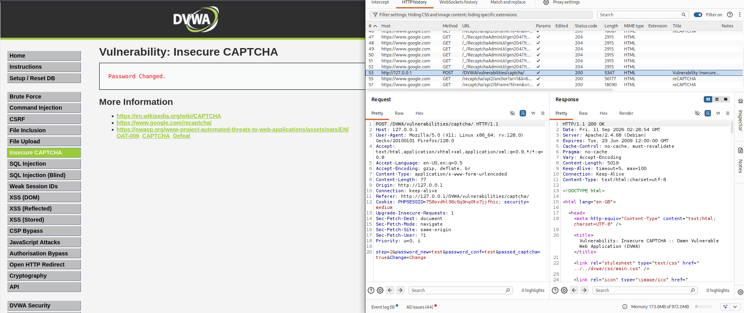
Tiếp tục đổi mật khẩu thành công ở level này
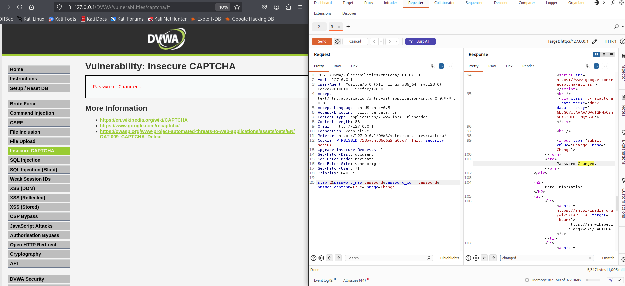

III. High
<?php
if( isset( $_POST[ 'Change' ] ) ) {
// Hide the CAPTCHA form
$hide_form = true;
// Get input
$pass_new = $_POST[ 'password_new' ];
$pass_conf = $_POST[ 'password_conf' ];

// Check CAPTCHA from 3rd party
$resp = recaptcha_check_answer(
$_DVWA[ 'recaptcha_private_key' ],
$_POST['g-recaptcha-response']
);
if (
$resp ||
(
$_POST[ 'g-recaptcha-response' ] == 'hidd3n_valu3'
&& $_SERVER[ 'HTTP_USER_AGENT' ] == 'reCAPTCHA'
)
){
// CAPTCHA was correct. Do both new passwords match?
if ($pass_new == $pass_conf) {
$pass_new = ((isset($GLOBALS["___mysqli_ston"]) && is_object($GLOBALS["___mysqli_ston"])) ? mysqli_real_escape_string($GLOBALS["___mysqli_ston"], $pass_new ) : ((trigger_error("[MySQLConverterToo] Fix the mysql_escape_string() call! This code does not work.", E_USER_ERROR)) ? "" : ""));
$pass_new = md5( $pass_new );

// Update database
$insert = "UPDATE `users` SET password = '$pass_new' WHERE user = '" . dvwaCurrentUser() . "' LIMIT 1;";
$result = mysqli_query($GLOBALS["___mysqli_ston"], $insert ) or die( '<pre>' . ((is_object($GLOBALS["___mysqli_ston"])) ? mysqli_error($GLOBALS["___mysqli_ston"]) : (($___mysqli_res = mysqli_connect_error()) ? $___mysqli_res : false)) . '</pre>' );
// Feedback for user
echo "<pre>Password Changed.</pre>";
} else {
// Ops. Password mismatch
$html .= "<pre>Both passwords must match.</pre>";
$hide_form = false;
}
} else {
// What happens when the CAPTCHA was entered incorrectly
$html .= "<pre><br />The CAPTCHA was incorrect. Please try again.</pre>";
$hide_form = false;
return;
}
((is_null($___mysqli_res = mysqli_close($GLOBALS["___mysqli_ston"]))) ? false : $___mysqli_res);
}
// Generate Anti-CSRF token
generateSessionToken();
?>
Ở level này khi tôi đăng nhập nó không còn bước xác thực CAPTCHA rồi chuyển step 2 nữa mà nó rút gọn lại như sau:
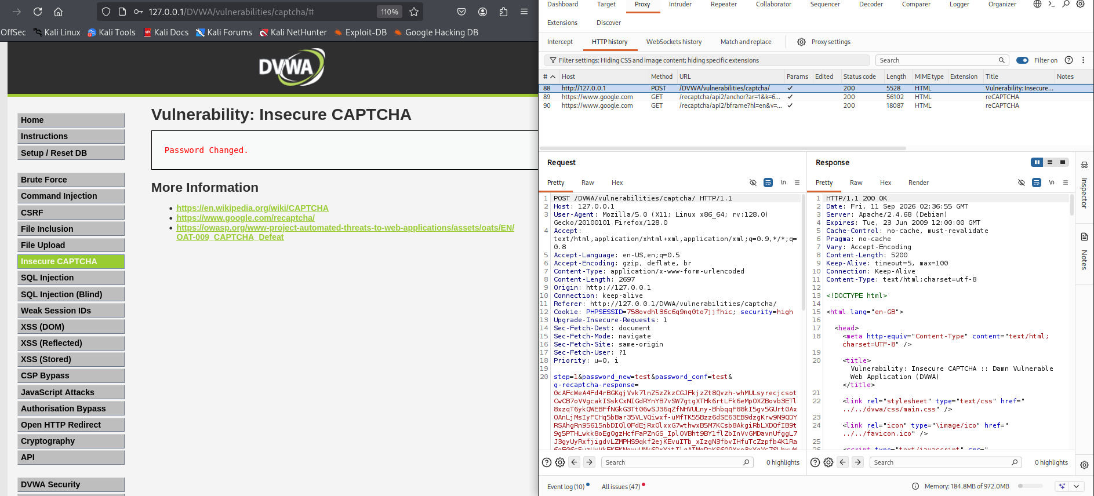

Sau đó tôi thử đổi mật khẩu mới “password” tại request này thì không thành công
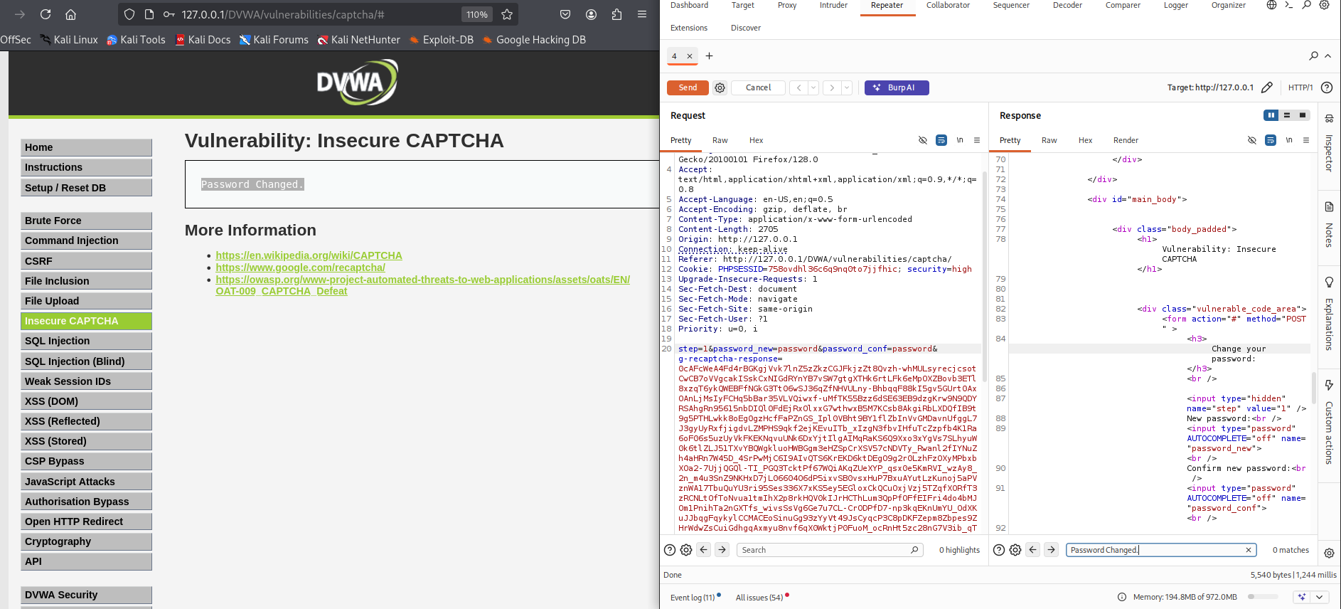
Vì dưới cuối request này, nó yêu cầu phải xác thực thêm user_token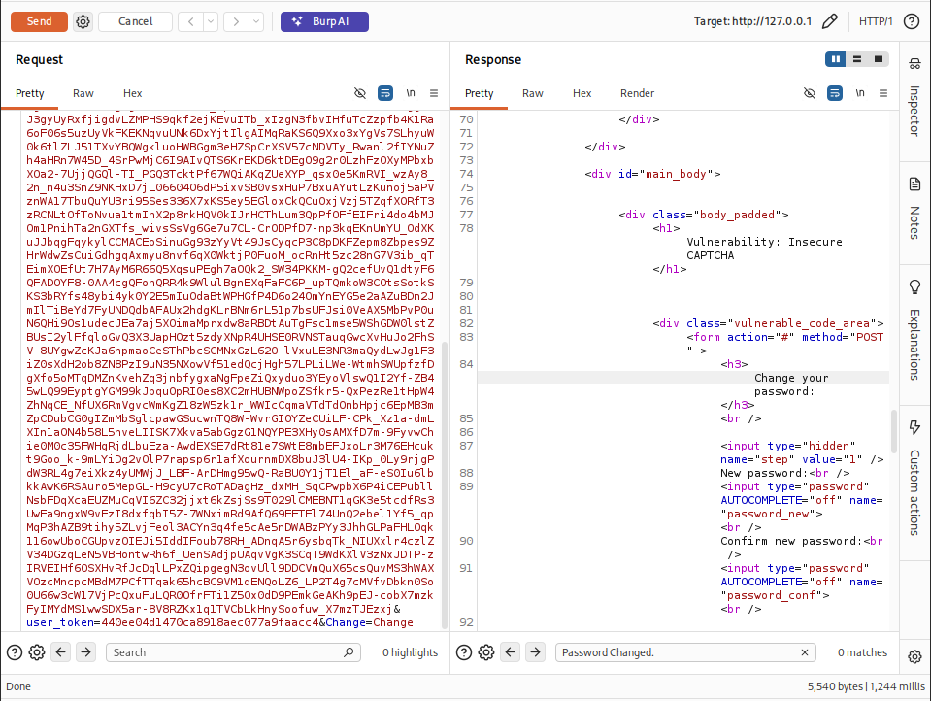
Nên bước tiếp theo tôi tiến hành đi tìm token ẩn được giấu bên trong source code
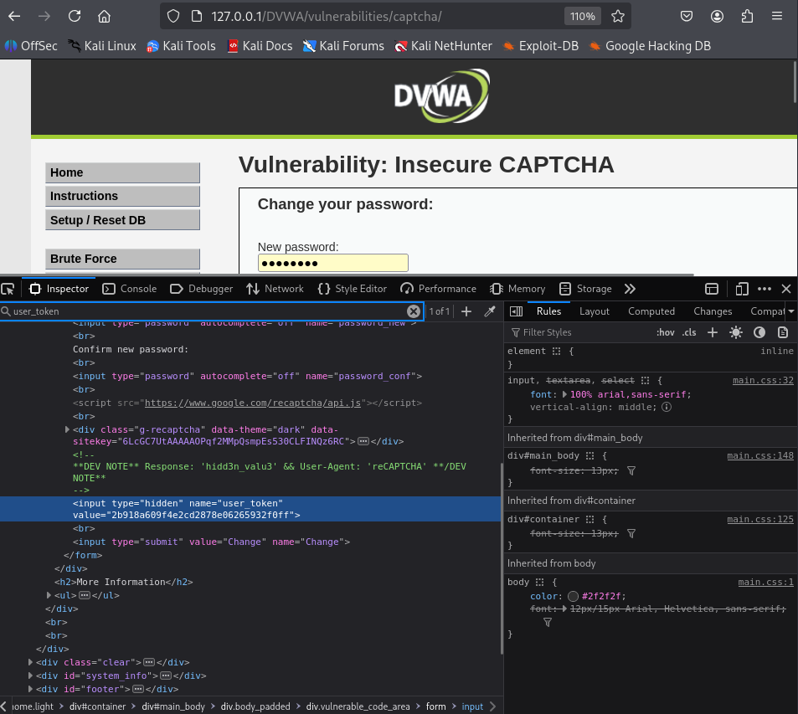

Tuy nhiên
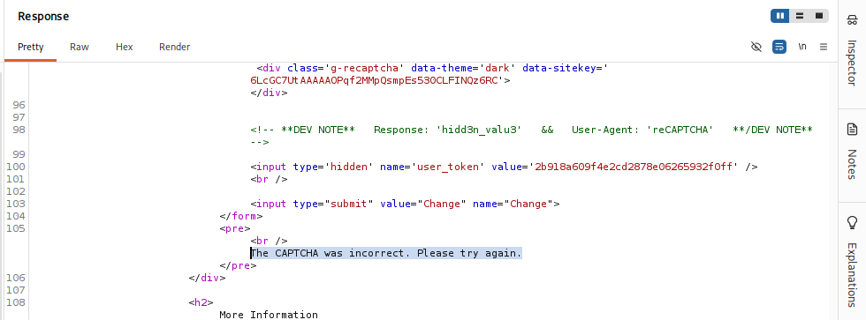
Hệ thống báo CAPTCHA không đúng. Điều đặc biệt chú ý ở đây là dòng note
<!-- **DEV NOTE** Response: 'hidd3n_valu3' && User-Agent: 'reCAPTCHA' **/DEV NOTE** -->

Tôi đã đổi về User-Agent: reCAPTCHA
g-recaptcha-response=hidd3n_valu3 và usertoken
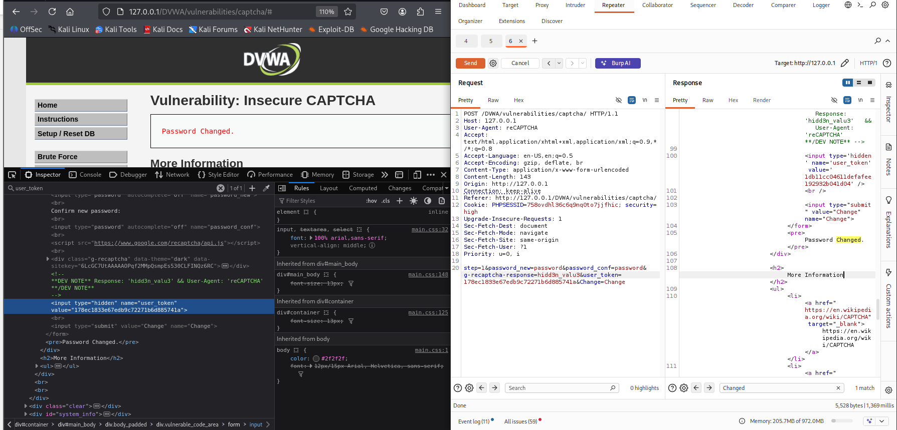
Thành công

IV. Impossible
Impossible Unknown Vulnerability Source
<?php

if( isset( $_POST[ 'Change' ] ) ) {
// Check Anti-CSRF token
checkToken( $_REQUEST[ 'user_token' ], $_SESSION[ 'session_token' ], 'index.php' );

// Hide the CAPTCHA form
$hide_form = true;

// Get input
$pass_new = $_POST[ 'password_new' ];
$pass_new = stripslashes( $pass_new );
$pass_new = ((isset($GLOBALS["___mysqli_ston"]) && is_object($GLOBALS["___mysqli_ston"])) ? mysqli_real_escape_string($GLOBALS["___mysqli_ston"], $pass_new ) : ((trigger_error("[MySQLConverterToo] Fix the mysql_escape_string() call! This code does not work.", E_USER_ERROR)) ? "" : ""));
$pass_new = md5( $pass_new );

$pass_conf = $_POST[ 'password_conf' ];
$pass_conf = stripslashes( $pass_conf );
$pass_conf = ((isset($GLOBALS["___mysqli_ston"]) && is_object($GLOBALS["___mysqli_ston"])) ? mysqli_real_escape_string($GLOBALS["___mysqli_ston"], $pass_conf ) : ((trigger_error("[MySQLConverterToo] Fix the mysql_escape_string() call! This code does not work.", E_USER_ERROR)) ? "" : ""));
$pass_conf = md5( $pass_conf );

$pass_curr = $_POST[ 'password_current' ];
$pass_curr = stripslashes( $pass_curr );
$pass_curr = ((isset($GLOBALS["___mysqli_ston"]) && is_object($GLOBALS["___mysqli_ston"])) ? mysqli_real_escape_string($GLOBALS["___mysqli_ston"], $pass_curr ) : ((trigger_error("[MySQLConverterToo] Fix the mysql_escape_string() call! This code does not work.", E_USER_ERROR)) ? "" : ""));
$pass_curr = md5( $pass_curr );

// Check CAPTCHA from 3rd party
$resp = recaptcha_check_answer(
$_DVWA[ 'recaptcha_private_key' ],
$_POST['g-recaptcha-response']
);

// Did the CAPTCHA fail?
if( !$resp ) {
// What happens when the CAPTCHA was entered incorrectly
echo "<pre><br />The CAPTCHA was incorrect. Please try again.</pre>";
$hide_form = false;
}
else {
// Check that the current password is correct
$data = $db->prepare( 'SELECT password FROM users WHERE user = (:user) AND password = (:password) LIMIT 1;' );
$data->bindParam( ':user', dvwaCurrentUser(), PDO::PARAM_STR );
$data->bindParam( ':password', $pass_curr, PDO::PARAM_STR );
$data->execute();

// Do both new password match and was the current password correct?
if( ( $pass_new == $pass_conf) && ( $data->rowCount() == 1 ) ) {
// Update the database
$data = $db->prepare( 'UPDATE users SET password = (:password) WHERE user = (:user);' );
$data->bindParam( ':password', $pass_new, PDO::PARAM_STR );
$data->bindParam( ':user', dvwaCurrentUser(), PDO::PARAM_STR );
$data->execute();

// Feedback for the end user - success!
echo "<pre>Password Changed.</pre>";
}
else {
// Feedback for the end user - failed!
echo "<pre>Either your current password is incorrect or the new passwords did not match.<br />Please try again.</pre>";
$hide_form = false;
}
}
}

// Generate Anti-CSRF token
generateSessionToken();

?>

